
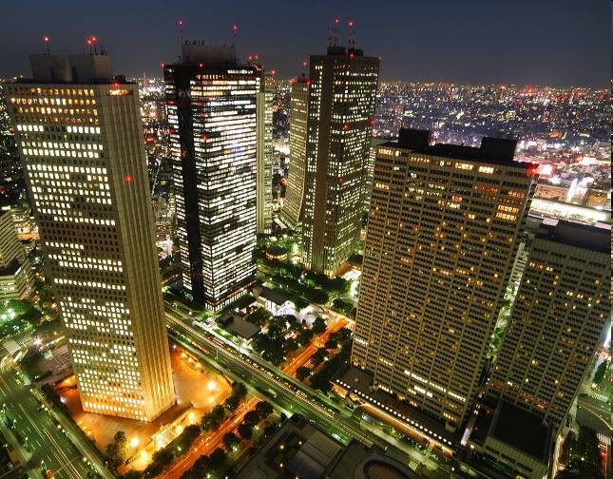
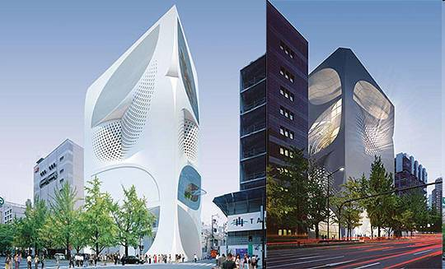

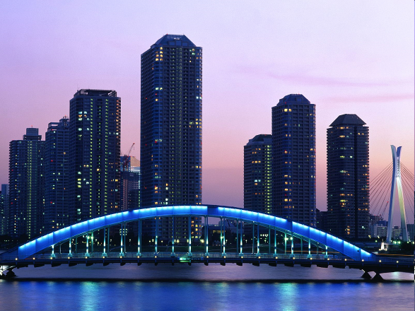
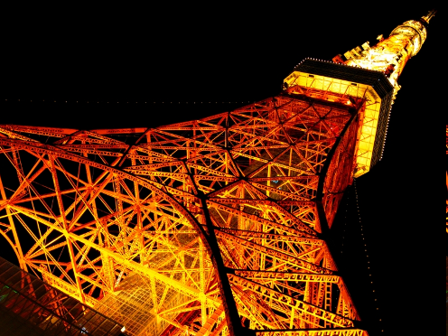
М Е Ж Д У Н А Р О Д Н А Я Б И З Н Е С К О Р П О Р А Ц И Я
I n t e r n a t I o n a l B u s I n e s s C o r p o r a t I o n
ЗАЯВКА НА
ВЫСТУПЛЕНИЕ С ДОКЛАДОМ*
«Российско-Японский Железнодорожный Форум – 2013»
Япония г. Токио, г. Тиба, г. Киото – 03-08 ноября 2013г.

03-08 ноября 2013 г.
Япония, г. Токио, г. Тиба, г. Киото

ИНФОРМАЦИЯ О ВЫСТУПАЮЩЕМ:
Ф.И.О.
Должность
Название
организации
Почтовый
адрес
Телефон
Электронная почта
Дополнительная информация  (по желанию):  сведения об образовании, полученных званиях, ученой степени, научных трудах и статьях по  тематике форума |  | Место для фотографии
ИНФОРМАЦИЯ О ВЫСТУПЛЕНИИ:
Тема выступления
Необходимое время для выступления
(не более 25 мин.)
Краткая аннотация
(100-200 слов)
Требования к техническому обеспечению выступления**
*Заполненную заявку просим Вас направить по факсу и/или электронной почте.
**На конференции докладчикам будут предоставлены проектор и ноутбук для демонстрации слайдов. Предпочтительный формат — Microsoft PowerPoint, остальные форматы должны быть согласованы заранее. Презентации просим Вас направить по адресу info@mbcorp.ru.

_____________________________________________
ГК «Международная Бизнес Корпорация»
Адрес: 115054, г. Москва, ул. Зацепа, д. 23, строение 1, офис 2
Тел./факс: (495) 984-20-77 , (495) 984-55-59
E-mail: info@mbcorp.ru
Http: www.mbcorp.ru

